IMOBILIDADE E O ACESSO A ÁGUA NO BIOMA CAATINGA*

RESUMO
Este artigo tem como principal objetivo fazer uma análise espacial para inferir se o fato de algumas pessoas nunca terem migrado do sertão está associado ao acesso à água facilitado pelas cisternas, recurso imprescindível para as famílias rurais lidarem com a seca. Teve como recorte territorial o bioma Caatinga da região Nordeste com foco na população rural. Para tanto, a principal fonte de informações foi o último Censo Demográfico, 2010, sendo adotado o Índice de Moran como método para a análise da correlação espacial entre a imobilidade e a existência
de cisternas em suas residências. Embora o referido método não permita associações causais, os resultados ressaltaram a importância de políticas sociais, como o Programa Cisternas, para a convivência e permanência das pessoas no semiárido, clima predominante na Caatinga.

Palavras- chave: Imobilidade; Cisternas; Análise Espacial; Caatinga.

ST Nº 5: Ambiente, Populações e Desenvolvimento

1 INTRODUÇÃO

Nos estudos que tratam da dinâmica migratória é comum dar atenção às pessoas que empreendem algum movimento migratório, observando a origem e o destino destas, bem como suas características demográficas e/ou econômicas. Contudo, há também aquelas pessoas que, embora estejam expostas as mesmas condições, elas ficam (CAMPOS, 2014). Dessa forma, é preciso dar atenção também aos que não migram, visto que essa imobilidade pode estar associada tanto a fatores negativos quanto positivos, seja do lugar ou da pessoa. Dito isso, será que os que ficam não dispunham de condições para empreender a migração? Ou será que eles não precisaram lançar mão dessa estratégia porque já dispunham do que precisavam? Das duas questões, este trabalho está mais inclinado para a segunda, uma vez que a hipótese é de que o acesso as cisternas, assim como a outras políticas sociais, justificam a imobilidade, ou melhor dizendo, a permanência dos sertanejos no mesmo município em que nasceram.
Migrar é uma capacidade que não está amplamente disponível para todos. Migrar requer no mínimo determinado nível de capital social, humano e físico, ou seja, é preciso ter alguma rede de contatos, nível de qualificação ou mesmo determinado nível de renda para investir no deslocamento (CUNDILL et al., 2021). Há por trás da decisão de migrar obstáculos como o custo financeiro do deslocamento tanto da ida quanto da volta, assim como os custos que envolvem sentimentos, como a saudade e a preocupação com a família que fica. Tais custos, monetários e não-monetários, assim como a distância se apresentam como obstáculos intervenientes à migração (LEE, 1966; SJAASTAD, 1962; HOERDER, 2002), os quais contribuem também para a seletividade da imobilidade. A imobilidade, portanto, está ligada a uma questão de seletividade migratória, sendo mais fácil para uns do que para outros perpassar os obstáculos interveniente e lançar mão da migração (LEE, 1966).
Em ambientes de clima semiárido, como é no bioma da Caatinga, o fenômeno migratório é considerado uma estratégia de sobrevivência essencial a determinados contextos críticos, muitas vezes impostos pelo clima. Entender o porquê de alguns não lançarem mão dessa estratégia, mesmo estando em risco, é extremamente importante, uma vez que pode ser resultado tanto de incapacidade, quanto de uma escolha associada as estratégias encontradas no local onde sempre moraram. Portanto, o principal objetivo é verificar se há correlação espacial entre a imobilidade e o acesso às cisternas no rural dos municípios da Caatinga da região Nordeste.
As críticas condições de vida que acometia não só a população humana, mas também os animais e plantas, impostas pela grande seca que se estendeu entre 1877 e 1879 no semiárido nordestino, fez com que famílias inteiras se vissem obrigadas a migrarem em busca de melhores condições de vida, ao passo que aqueles que ficaram tiveram que lidar com as críticas questões de sobrevivência, como a fome e a miséria. A população cearense foi uma das principais afetadas. Estima-se que o estado do Ceará sofreu uma perda de um terço de sua população, sendo que 200 mil pessoas morreram e outras praticaram a migração (GARCIA, 2010). Nesse período foram verificadas as primeiras ações governamentais para lidar com o problema da seca no Nordeste, como a perfuração de poços, escavação de açudes para armazenamento de água e construção de estradas (de ferro e rodovias) (LEITE; NOGUEIRA, 2017).
Considerando a contribuição relativa para o crescimento da emigração acumulada entre 1950 e 1960 no Brasil, o Nordeste foi responsável por 48%, estando a seca entre os principais fatores dessa evasão (a melhora do sistema de transporte no sentido Bahia-Rio de Janeiro também era outro fator dos mais relevantes) (BRITO, 1999). Segundo Camarano e Abramovay (1999), é nos anos 1990 que a desruralização se concentra especialmente na região Nordeste, visto que o êxodo dos 5,9 milhões de habitantes registrados nessa década, mais da metade era composta por nordestinos.
As sérias questões econômicas e sociais, ainda agravadas pela irregularidade climática ao longo dos anos, nessa área de expressividade territorial e demográfica, a tornou área foco das ações governamentais ao longo de sua formação histórica. Das ações governamentais desenvolvidas desde as primeiras grandes secas para lidar com tal problema, o Programa Cisternas é considerado uma das principais ações para combater a escassez hídrica no semiárido nordestino. Criado em 2003, é tido a nível mundial como um dos maiores programas em termos de aproveitamento de água das chuvas para consumo humano, caracterizando-o, dessa maneira, como uma forte estratégia de adaptação ao clima semiárido. Ademais, é um programa que está voltado para o bem-estar das famílias de baixa renda do meio rural, com o objetivo de promover o convívio com a falta regular de água (CAMPELLO, 2016; ASA, 2022).
Destaca-se que o acesso a essas tecnologias pode proporcionar facilidades a qualidade de vida da população, em especial das que residem nas zonas rurais mais afastadas, além daquelas que vivem em pequenas cidades no sertão ou em áreas periféricas de alguns centros urbanos que não tem acesso a rede geral de abastecimento d’agua. Na região do Semiárido Setentrional, onde as secas são mais frequentes, foi registrada uma deficiência hídrica significativa para manutenção da vida de maneira sustentável, quando comparado ao estabelecido pela ONU (Organização das Nações Unidas). A disponibilidade hídrica da região corresponde a ¼ do mínimo recomendado (1.500 m³/hab/ano) pela referida organização (CASTRO, 2011). O bioma Caatinga, onde o Semiárido Setentrional está inserido, é uma das formações ecológicas mais áridas do mundo que concentra grande contingente populacional. Em 2010, conforme Ojima e Martine (2012) ao analisarem os biomas brasileiros, residia neste espaço 9,5% da população brasileira.
O acesso à tecnologia das cisternas de placas não só proporciona a segurança hídrica e alimentar, com o acesso à água para consumo humano e para produção de alimentos (ASA, 2022), mas também dá a oportunidade de os beneficiários terem acesso a outros serviços básicos, como a saúde, educação, renda e a inclusão produtiva, o que contribui em grande medida com a adaptação ao clima e com o rompimento do ciclo de pobreza das famílias rurais. Esse é um programa, portanto, multidimensional, pois abrange tanto a dimensão ambiental quanto a social, assim como a econômica (CAMPELLO, 2016), o qual pode ter implicações importantes sobre a permanência da população rural no seu local de nascimento.
Apesar das inúmeras ações implementadas pelo governo federal no início deste século em diferentes vertentes que vieram a beneficiar em grande medida a população rural do semiárido nordestino, como o Bolsa Família (COSTA, 2017), a atenção aqui é dada ao Programa Cisternas, pertencente à vertente de políticas de cunho alimentar, nutricional e de sustentabilidade ambiental, em função de sua notoriedade no semiárido e caráter multidimensional, no convívio com a seca. Assim, espera-se que o objetivo de associar a imobilidade com as cisternas possa fornecer indicativos da importância do Programa Cisternas para a construção/manutenção da resiliência e, dessa forma, para a permanência da população no meio rural.

2 ASPECTOS METODOLÓGICOS

2.1 Conceitos e Fonte de Dados

A imobilidade aqui está associada aos nunca migrantes. Uma forma de captar essa população é através do quesito local de nascimento geralmente presente nos Censos Demográficos, a partir do qual pode-se selecionar apenas aqueles que na data do recenseamento residiam no mesmo município onde nasceram.
A unidade de análise são os municípios presentes no bioma Caatinga (Figura 1), composto por 1.172 municípios, no intuito de alcançar um recorte socioambiental adequado para o estudo do tripé população-espaço-ambiente. Como se sabe, as informações para análises demográficas dos Censos estão disponíveis apenas para os limites político-administrativos, os quais nem sempre coincidem com as unidades ambientais, o que leva a necessidade de adequar ao máximo as informações para a unidade em estudo.

Figura 1: Localização do Bioma Caatinga – Nordeste
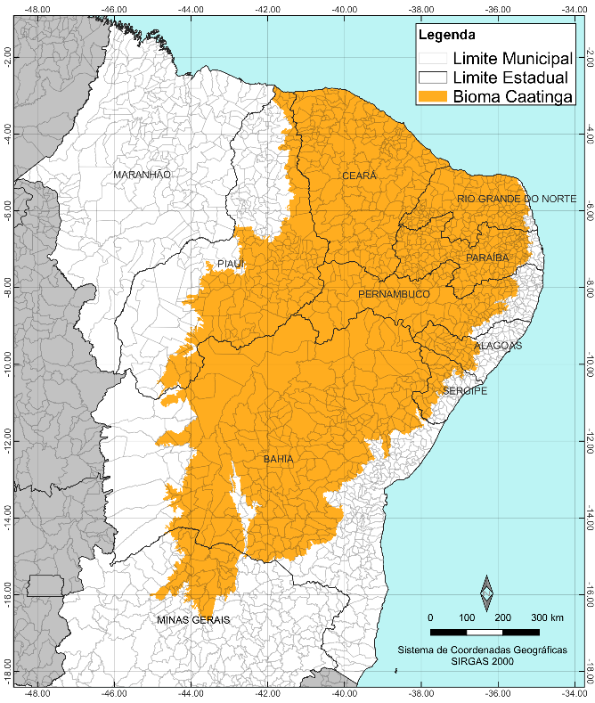
Fonte: IBGE, malha dos municípios e estados (2017), e do Bioma Caatinga.

Haja vista que a cobertura das cisternas é maior no meio rural, considerou-se apenas a população residente neste espaço. Ressalta-se que embora no Censo de 2010 não dê pra identificar a migração intramunicipal, isto é, quem saiu do rural para o urbano do próprio município ou vice-e-versa, é possível identificar onde a pessoa mora atualmente e de onde nunca saiu segundo a situação de domicílio, se urbana ou rural. Dessa forma, foi que se obteve apenas as pessoas que sempre moraram no rural.
No intuito de tirar o efeito da população menos propensa a migrar, crianças e idosos, adotou-se um recorte por idade entre 15 e 64 anos, intervalo correspondente à População em Idade Ativa (PIA), que engloba os grupos etários mais dinâmicos da migração na vida das pessoas. Dessa forma, captar a imobilidade nesse intervalo etário, significativamente dinâmico pela perspectiva da migração, pode ressaltar ainda mais o papel desse fenômeno na vida das pessoas, bem como indicar que há outras alternativas a migração.
Para identificar se no domicílio tem cisternas, foram utilizadas duas categorias da variável forma de abastecimento presente no Censo de 2010, que são: ‘água da chuva armazenada em cisterna’ e ‘carro-pipa’. Embora a forma de abastecimento d’água por carro-pipa possa abastecer outros tipos de reservatórios, na ausência de cisternas, no rural é comum o abastecimento de cisternas por carro-pipa (BARROS et al., 2012), especialmente naqueles domicílios mais afastados dos centros urbanos ou de alguma adutora/chafariz de água presente no rural. Portanto, o acesso às cisternas, que pode ter sido abastecida por água da chuva ou por carro-pipa, constitui uma estratégia adaptativa importante às famílias rurais da Caatinga, bioma marcado pelas secas em virtude da predominância do clima semiárido.
O Quadro 1 mostra os indicadores adotados neste estudo, bem como a descrição de cálculo de cada um deles.

Quadro 1: Indicadores e descrição
Indicadores | Descrição
% de pessoas, do rural, em idade ativa que nunca migraram. | Razão entre a PIA que nunca migrou e a PIA do rural (*100).
% de pessoas em idade ativa do meio rural residentes em domicílios com cisterna. | Número de pessoas que residem em domicílios rurais cuja forma de abastecimento é através de carro-pipa e/ou por água da chuva armazenada em cisterna dividido pelo total de pessoas, na mesma faixa de idade (15-64), que residem no rural em domicílios permanentes (*100).

2.2 Tratamento das Informações: o método

Para calcular a autocorrelação espacial a técnica utilizada foi o Índice de Moran (Global e Local), que corresponde a uma das técnicas de Análise Exploratória de Dados Espaciais (AEDE). A técnica se baseia em agrupamentos espaciais (clusters) e outlies, e tem a finalidade de oferecer uma suavização da variabilidade espacial aleatória, fazendo com que os padrões não aleatórios sejam ressaltados de forma mais evidente com validade de significância estatística (LOGAN, 2016). Segundo Câmara et al (2004), este índice é considerado um dos principais métodos de análises exploratórias aplicado a dados espaciais, o qual facilita a visualização de padrões espaciais de uma distribuição de valores associados a uma determinada localização geográfica.
Tendo o Índice de Moran Local como método de análise principal, os parâmetros adotados para sua aplicação foram: i) um total de 999 permutações; iii) intervalo de confiança de 95% (p<=0,05); e iii) matriz de vizinhança de contiguidade tipo Queen de primeira ordem (vizinho próximo).
Por fim, para visualizar os diferentes regimes de associação espacial foi feito o mapa de cluster LISA, uma vez que ele combina a informação do diagrama de espalhamento de Moran e a do mapa de significância das medidas de associação local (ALMEIDA, 2012). Dessa forma, tem-se um mapa temático bidimensional, no qual cada polígono está relacionado a informação de seu respectivo quadrante, considerando sua significância estatística (CÂMARA et al., 2004). O diagrama de espalhamento de Moran e o mapa de cluster LISA podem representar não só a autocorrelação espacial univariada (correlação espacial, quanto a determinado atributo, entre um local e as localidades vizinhas), mas também a bivariada, isto é, podem expor a correlação espacial entre uma variável em determinada área e outra variável nas áreas vizinhas (ANSELIN; SYABRI; KHO, 2006; ANSELIN, 1995).

2.3 Variáveis Empregadas

A partir do clusters resultante do Índice de Moran bivariado, com destaque para o Alto-Alto (áreas rurais com alto percentual de imobilidade e alto percentual de pessoas em domicílio com acesso as cisternas), fez-se uma análise mais detalhada da população nessas áreas, pois são espaços com correlação local significativamente diferente das demais áreas. Para isso, utilizou-se as variáveis sociodemográficas e econômicas: sexo; grupos de idade, nível de instrução; estado civil; e tipo de composição familiar; setor de atividade, posição na ocupação; rendimento familiar em salários mínimos; rendimento mensal habitual do PBF/PETI; rendimento mensal habitual de outros programas sociais ou transferências; e rendimento mensal habitual de aposentadoria ou pensão.

3 REFERENCIAL TEÓRICO

Diante a multiplicidade de elementos que podem estar relacionados aos movimentos migratórios, políticos, ambientais, sociais ou econômicos, Massey e Arango (1993) contextualizam que não há uma única teoria, que seja ao mesmo tempo coerente diante da complexidade das migrações, havendo apenas um conjunto de teorias fragmentadas e que não se comunicam. As abordagens neoclássicas, por exemplo, se baseiam na perspectiva do indivíduo, e nas diferenças geográficas na oferta e na procura de trabalho, fruto das diferenças salariais, o que resulta na migração de trabalhadores, os quais previamente avaliam racionalmente os custos e benefícios da migração (MASSEY; ARANGO, 1993).
A abordagem histórico estrutural, por sua vez, tem como foco as transformações estruturais e conjunturais para explicar as migrações, embasada no processo de desenvolvimento capitalista. Segundo essa abordagem, as migrações de grupos sociais e/ou pessoas são influenciadas pelos fatores de atração e expulsão, os quais estão relacionadas as forças macroestruturais que afetam os níveis de salário e emprego. Nesse contexto, as migrações estão intimamente relacionadas ao processo histórico de acumulação de capital, visto que o principal motor dos deslocamentos migratórios são os diferenciais de renda e emprego entre a regiões (FOZ, 2021). Portanto, na corrente estruturalista há uma forte relação com os modelos de centro-periferia e com a teoria de desenvolvimento neomarxista, no qual a migração é uma função linear das desigualdades, do subdesenvolvimento e da pobreza (DE HAAS, 2010).
Enquanto a abordagem neoclássica descarta os aspectos históricos como determinantes da migração e dá demasiada atenção a tendência do equilíbrio da migração do trabalho entre o rural e urbano, a histórico estrutural dá pouca atenção aos fatores subjetivos que afetam os indivíduos na decisão de migrar, o que lhe gera limitações para captar os custos e benefícios da migração, assim como outros fatores que são importantes para compreender a propensão e a direção da migração, como as redes sociais, o que a caracteriza como uma abordagem macro social (FOZ, 2021).
Como evolução dessas teorias, existem outras abordagens que se desdobraram em entender o fenômeno migratório a nível micro social. A nova economia da migração surgiu como alternativa a teoria neoclássica, pois em vez de considerar o indivíduo como tomador de decisões, ela utiliza a família e/ou domicílio como unidade de análise. Como pressuposto, pessoas agem coletivamente não apenas para maximizar a renda esperada da família, mas também para minimizar os riscos associados as falhas do mercado e institucionais (FOZ, 2021).
Pensar na perspectiva do domicílio como unidade de análise parece ser a opção mais adequada, pois permite uma maior aproximação dos reais motivos da migração, ou da não migração, visto que a esse nível de observação pode-se compreender melhor como as pessoas se socializam, as aspirações e valores comunitários e das pessoas que formam família, além de observar como respondem as forças dos fatores socioeconômicos. A decisão de migrar é decidida em âmbito intrafamiliar, que dependendo de determinado nível de capital social, humano e físico, em que pesa as relações de sexo e gerações dentro da família, tendo como objetivo maximização de benefícios (HOERDER, 2002).
Dito isso, outras questões, não menos importantes, devem ser consideradas na decisão da migração, que são as que se visualiza em nível micro social. Partindo de uma perspectiva sociológica, o curso de vida e as redes sociais são exemplos importantes de fatores que estão fortemente relacionados as causas da migração familiar ou individual, os quais são, ao mesmo tempo, de grande valia para compreender também a imobilidade.
A condição de casado e a situação de núcleos familiares maiores apresentam menores chances de empregarem a migração, visto que os custos envolvidos são mais expressivos por ser um grupo familiar. Ao relacionar a distância com o curso de vida, Grundy (1992) destaca que solteiros e casais sem filhos, por exemplo, tem uma maior chance de se deslocarem para regiões mais distantes, o que indica também que estes são mais propensos a migrarem. Isso tudo corrobora com o fato de que o número de filhos, nascimentos de filhos e nupcialidade são elementos importantes para decisão de migrar, assim como para adoção de estratégias que consideram a distância a ser percorrida, se para uma localidade mais próxima ou mais distante, e as etapas da migração, que são empregadas até achar o lugar mais satisfatório para fixar residência por mais tempo (FOZ, 2021).
As redes sociais, por sua vez, são tidas como meio de reduzir os custos que envolve a migração (LEE, 1966). Elas são preponderantes para a formação das chamadas redes migratórias, uma vez que facilitam a migração de indivíduos, famílias e grupos de pessoas por reduzir o nível de incerteza quanto ao local de destino. Por meio delas se obtêm informações e ajuda para conseguir o primeiro emprego e de moradia temporária no destino para os que acabam de chegar (SALES, 1999). Assim, o fortalecimento das redes sociais, que se constitui de laços familiares, afetivos, comunitários, culturais e de naturalidade, se transforma em uma rede migratória importante que envolve não só os migrantes, mas também os passíveis a migração. A articulação de informações “[...] sobre trabalho, moradia, educação, lazer etc. constituídas nas redes sociais, circulam e alimentam as migrações no tempo e no espaço, por meio do recrutamento de migrantes, entre o imigrado na sociedade de destino e amigos e familiares que ficaram no local de nascimento” (FOZ, 2021, p. 441).
Isso tudo vai de encontro com a seletividade migratória abordada por Lee (1966), clássico teórico das migrações. Apesar de ser conhecido pela teoria do “push” e “pull”, a sua discussão na busca de uma teoria capaz de explicar as migrações tem sido fonte de inspiração fundamental para abordagens subsequentes a nível micro social, uma vez que considera as características dos próprios migrantes, as quais podem selecionar positivamente ou negativamente as pessoas na origem ou no destino. Além dos fatores pessoais envolvidos, menciona que a inércia que ata as pessoas ao seu local de origem é superada à medida que elas lidam com os obstáculos intervenientes, estando entre eles o acesso à informação e a distância, sendo as redes sociais um dos principais elementos para superá-los.
Apesar da dicotomia existente entre as correntes neoclássica e histórico-estrutural aqui resumidas, além de outras correntes e perspectivas de se estudar a migração, muitos autores, como Massey e Arango (1993), Wood (1982) e De Haas (2010), mencionam que os estudos em migração ainda estão distantes de uma estrutura conceitual adequada, além da dificuldade, nos estudos de migração, de associar resultados de pesquisas com transformações políticas e socioeconômicas em sociedades em desenvolvimento, bem como, numa perspectiva mais ampla, de associar os estudos de migração ao desenvolvimento.
Portanto, toda essa discussão teórica que se tem para entender o fenômeno migratório também se faz importante para compreender o da imobilidade, uma vez que podem ser tidos como complementares. A imobilidade, por sua vez, pode ser resultado não só da incapacidade de migrar, mas também de fatores positivos, como o acesso a políticas públicas, que geram opções de adaptação e que permitem as pessoas a se ajustarem ao meio em que vivem, tornando a migração apenas uma dentre as estratégias de resposta. Assim, saber os laços que prendem as pessoas ao seu local de nascimento é uma questão social importante, visto que pode ser resultado tanto de uma melhora nos padrões de vida quanto de aumento de desvantagens sociais e econômicas, o que traz elementos úteis para o entendimento da relação entre a dinâmica migratória e as transformações políticas e socioeconômicas em um espaço em desenvolvimento.

4 RESULTADOS E DISCUSSÕES

O rural da região Nordeste possui 8,9 milhões de habitantes entre 15 e 64 anos, sendo que 74% dessas pessoas nunca haviam migrado antes, isso conforme o Censo Demográfico de 2010. Esta é uma participação notável, em especial quando se se tem em mente que o Nordeste ainda é o maior contribuinte da dinâmica migratória nacional, sendo a única região com saldo migratório negativo e ainda significativamente elevado apesar de ter reduzido nas últimas décadas (RIGOTTI; CAMPOS; HADAD, 2017).
No espaço do bioma caatinga, verifica-se que a grande maioria dos municípios tem no mínimo 81% de sua população rural que nunca migrou antes. Essa população parece se concentrar nos estados do Piauí e da Bahia, haja vista a faixa mais escura evidenciada na Figura 2. Em estudo de caso sobre os beneficiários do Programa Cisternas, Barros et al. (2012) observaram que cerca de 86% dos domicílios não registrou emigração em um período de um ano, o que interessante visto as irregularidades climáticas e as consequências econômicas decorrentes desse processo.
Ainda conforme a Figura 2, no que diz respeito ao acesso as cisternas, o número de pessoas que tem acesso a esse recurso é baixa na maioria dos municípios da Caatinga, sendo que em quase 100 municípios, dos 1.172, no mínimo 59,6% das pessoas residentes tem acesso a cisterna. A distribuição espacial dos altos percentuais parece ser mais dispersa, mas com relativa concentração na divisa entre Piauí, Bahia e Pernambuco, e uma outra no estado da Paraíba, próximo a sua divisa com o Rio Grande do Norte.

Figura 2: Percentual de pessoas que nunca migrou e o percentual de pessoas residentes em domicílios com acesso a cisternas – Municípios da Caatinga – 2010
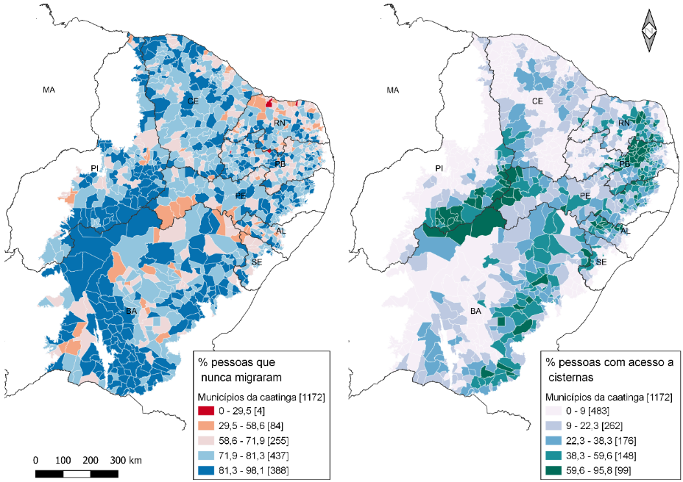
Fonte: IBGE, microdados da amostra do Censo Demográfico 2010.
Embora não haja uma distribuição e cobertura significativa é importante notar as dimensões que o Programa Cisternas tem tomado na região. Dado que o período mais chuvoso se dá entre os primeiros meses do ano, sendo o restante do ano regado por chuvas sazonais, o acesso a cisterna se configura como estratégia de grande relevância para o convívio com essas estiagens e, consequentemente, com a seca. As cisternas que vão se esvaziando no período de estiagem, são reabastecidas por carro-pipa (BARROS et al., 2012), o que torna esse recurso também essencial para que a população residente no rural do semiárido nordestino possa dar respostas ao seu meio, e permita, dessa forma, sua permanência no lugar onde nasceu.
É pertinente salientar que o Programa Cisternas ganhou dimensões impressionantes desde sua criação em 2003, visto que foram entregues desde então até 2010, 329.569 tecnologias de captação de água para consumo humano e 7.505 para produção no semiárido nordestino (ASA, 2021). A ampliação do acesso a cisterna veio a facilitar a vida de muitas famílias rurais do sertão nordestino, especialmente daquelas que precisavam percorrer longas distâncias para conseguir água, muitas vezes, de pouca qualidade para consumo humano, o que colocava em risco a saúde da família.
O acesso a água potável na porta de casa possibilita as crianças dessas famílias irem à escola, além de reduzir as chances delas e de seus pais ficarem doentes por conta do consumo de água de melhor qualidade, evitando assim, possíveis infecções provenientes da água. A cisterna para produção, por sua vez, pode potencializar a tão conhecida agricultura familiar, o que é uma oportunidade de inclusão produtiva que gera renda e redes de contatos na comunidade (BARROS et al., 2012). Esses são alguns dos pontos importantes que se somam a decisão do sertanejo fincar seus pés na sua terra, pois são ações nesse sentido que o torna mais forte e resiliente.
A Figura 3 mostra o diagrama de espalhamento de Moran e o Mapa de cluster LISA para o percentual da população rural em idade ativa que nunca migrou (PIAnmig). O resultado do Índice Global de Moran para esse indicador foi de 0,291, o que significa uma autocorrelação espacial positiva, e concentração das observações nos quadrantes Q1 e Q2. Nesses quadrantes estão localizados municípios vizinhos com percentuais semelhantes, sejam altos ou baixos, porque são áreas com dinâmica espacial própria (CÂMARA et al., 2004).
É interessante visualizar em mapa como se distribuem espacialmente os agrupamentos de autocorrelação espacial, pelo Índice Local de Moran, com significância estatística, que pode revelar espaços com correlação local significativamente diferente das demais (Figura 3). Dito isso, observa-se que na Figura 3 o agrupamento Alto-Alto se destaca. Ou seja, são clusters de municípios da Caatinga com valores altos de pessoas em idade ativa que nunca saíram do rural, vizinhos a municípios com valores também altos desse indicador.

Figura 3: Diagrama e Mapa de Clusters LISA para o percentual da PIA rural que nunca migrou (PIAnmig) – Municípios da Caatinga – 2010
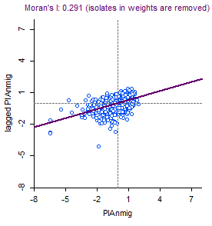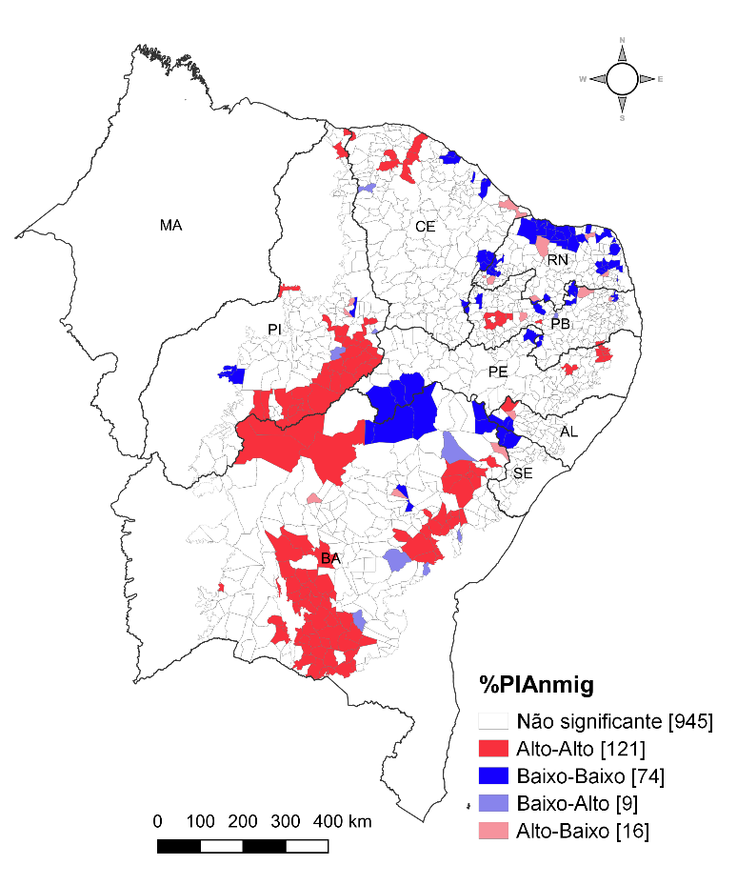
Q1
Q4
Q3
Q2
Fonte: IBGE, Censo Demográfico de 2010

Esse agrupamento, Alto-Alto, está concentrado no estado da Bahia, sendo mais visível na extremidade sul e na porção norte de seu território, na divisa com o estado do Piauí, e que se estende até a fronteira com o estado de Pernambuco. Esse é um achado interessante, pois parece improvável para uma região caracterizada como grande fornecedora de distribuição de mão de obra no passado (BRITO, 1999), mas que ainda tem o maior saldo migratório negativo do país com grande participação do estado da Bahia (RIGOTTI; CAMPOS; HADAD, 2017), apresentar agrupamentos de municípios com percentuais altos de pessoas que sempre moraram no rural, ou que nunca migraram.
A estimativa para o indicador do ‘percentual da PIA rural residente em domicílios com cisterna’ registrou um Índice Global de Moran no valor de 0,615 (Figura 4). Isso significa que há muitos pontos de associação espacial positiva, sejam concentrados em altos ou baixos, no sentido que uma zona possui municípios vizinhos com valores semelhantes. As zonas avermelhadas revelam uma concentração espacial (clusters) de municípios com elevada proporção de população em idade ativa que possuem cisternas em seus domicílios.

Figura 4: Diagrama e Mapa de Clusters LISA para o percentual da PIA rural residente em domicílios com cisterna (PIApc) – Municípios da Caatinga – 2010
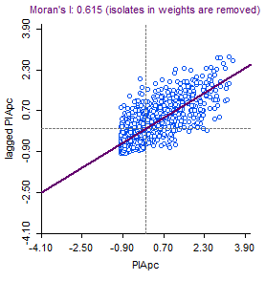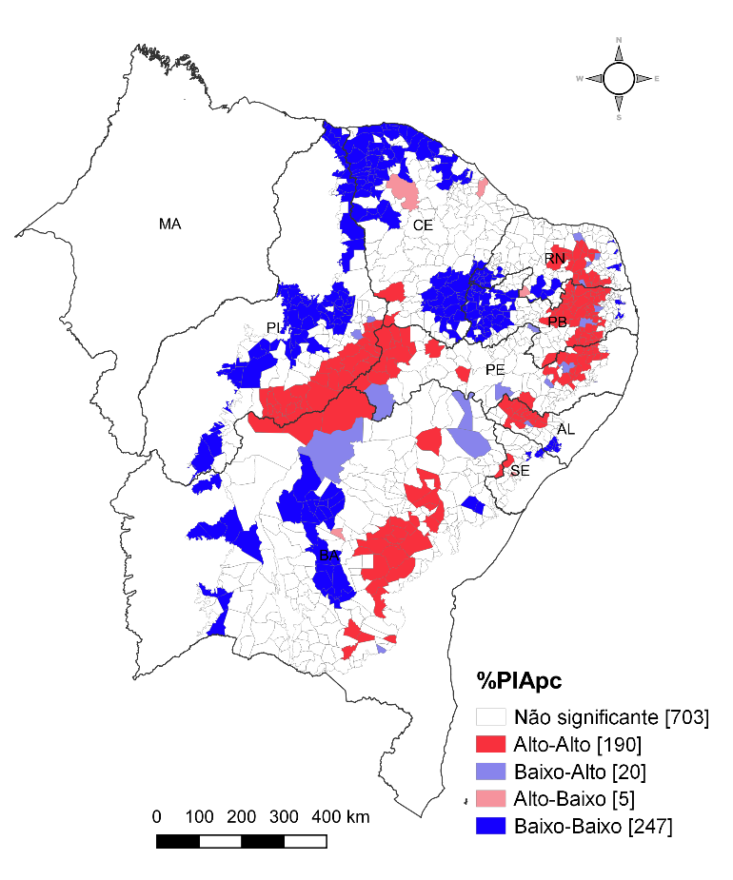
Q1
Q4
Q3
Q2
Fonte: IBGE, Censo Demográfico de 2010

O agrupamento Alto-Alto (municípios com alto valor do percentual de pessoas com cisterna próximo a vizinhos com média também alta desse indicador) apresenta duas principais zonas de concentração. Uma mais interiorizada, que se divide entre os estados do Piauí, Bahia, Pernambuco e Ceará; e uma outra, semelhante a uma faixa, beirando os limites do bioma da Caatinga, que se estende de Alagoas até o Rio Grande do Norte, com substancial descontinuidade apenas em Pernambuco. Portanto, são nessas zonas onde se evidenciam a maior concentração de pessoas que residem em domicílio com acesso a cisternas.
Quanto ao diagrama bivariado, Figura 5, a dependência espacial se mostrou muito baixa, visto que o Índice Global de Moran foi próximo a zero (0,056). A reta do índice quase que sobrepõe o eixo das abscissas. Portanto, o padrão espacial resultante é quase que aleatório, o que sugere uma correlação espacial muito baixa, ou seja, uma ausência de dependência espacial entre o percentual da população em idade ativa que nunca migrou em um determinado município, e o da que mora em domicílios com cisternas em município vizinho.

Figura 5: Diagrama e Mapa de Clusters LISA entre o percentual da PIA que nunca migrou (PIAnmig) e o percentual da PIA residente em domicílios com cisterna (PIApc) – Municípios da Caatinga – 2010
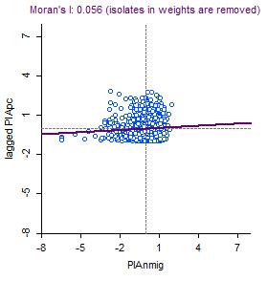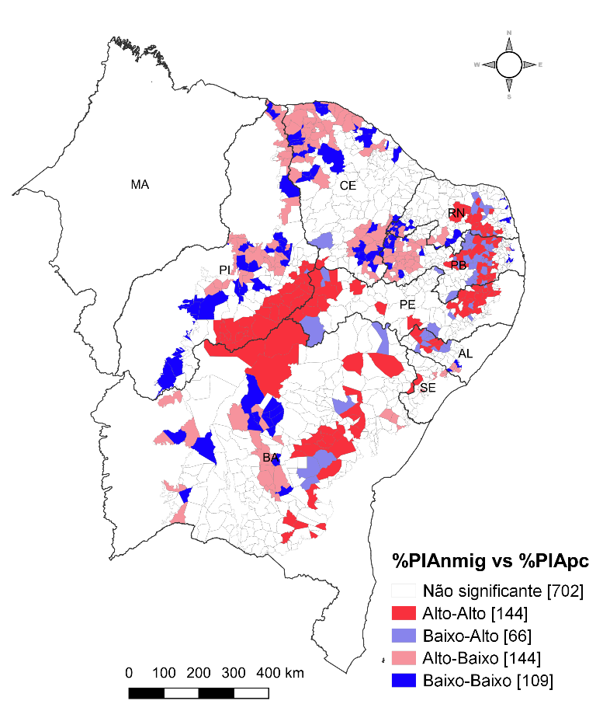
Q4
Q1
Q3
Q2
Fonte: IBGE, Censo Demográfico de 2010

Embora o Índice Global tenha sido próximo a zero (0,056), ele não invalida a análise do Índice Local de Moran, que já é uma forma de analisar as dependências espaciais locais quando se está trabalhando com significativo número de áreas (1.172 municípios). Quando se tem um número muito grande de áreas é provável que se observe “[...] diferentes regimes de associação espacial e que apareçam máximos locais de autocorreção espacial, onde a dependência espacial é ainda mais pronunciada. Assim, muitas vezes é desejável examinar padrões em maior detalhe” (CÂMARA et al., 2004, p. 21).
Tomar o Índice Global como fim último não é o mais adequado, ainda mais considerando o número de áreas em análise, que é de 1.172 municípios delimitados pelo bioma Caatinga. Enquanto o Índice Global de Moran gera apenas um único valor para toda a área, o Índice Local produz um valor pra cada área, e a partir deles calcula a identificação dos agrupamentos espaciais segundo um nível de significância estatística (CÂMARA et al., 2004).
Dito isso, com destaque para o agrupamento Alto-Alto (Figura 4), em que constam municípios com valores altos do percentual da PIA que nunca migrou, vizinhos a municípios com valores também altos do percentual da PIA que reside em domicílios com cisternas, vê-se que estes clusters estão concentrados na parte central da Caatinga que abrange trechos dos estados do Piauí, Bahia e Pernambuco. Outros também são identificados nos estados do Rio Grande do Norte, Paraíba e mais ao leste de Pernambuco, formando uma faixa próxima aos limites que delimitam a Caatinga.
É, portanto, nessas zonas com correlação espacial Alto-Alto e significância estatística, que o fato de o sertanejo nunca ter migrado pode eventualmente ter sido influenciado pelo acesso as cisternas. Assim, apesar de o método empregado não permitir estabelecer relações de causalidade, ele aponta áreas que merecem atenção especial. Dessa forma, é relevante conhecer a população desse cluster, não só para ter noção de sua composição, mas também porque suas características individuais são fatores que influenciam na inercia que as prendem ao seu local de residência (LEE, 1966). Portanto, analisa-se as características sociodemográficas e econômicas dos indivíduos que nunca migraram e que tem acesso a cisternas na zona rural dos municípios da Caatinga nas áreas reveladas pelo agrupamento Alto-Alto.
Para facilitar a análise, o agrupamento Alto-Alto foi dividido em quatro subgrupos, os quais foram denominados, respectivamente, pelo município que se destacou em número de população que nunca migrou. O primeiro diz respeito ao agrupamento 1) Casa Nova, município de destaque do cluster verificado entre Piauí e Bahia; 2) Campo Redondo, do cluster no Rio Grande do Norte; 3) Barra de Santa Rosa, do cluster na Paraíba; e 4) Araripina, do cluster verificado no Pernambuco (Quadro 2).

Quadro 2: Municípios que compõe cada um dos agrupamentos do cluster Alto-Alto do LISA bivariado – Municípios da Caatinga - 2010
Casa Nova  (Cluster - Piauí/Bahia) | Campo Redondo  (Cluster - Rio Grande do Norte) | Barra de Santa Rosa  (Cluster - Paraíba) | Araripina  (Cluster - Pernambuco)
Acauã; Alegrete do Piauí; Anísio de Abreu; Betânia do Piauí; Bonfim do Piauí; Caldeirão Grande do Piauí; Campo Alegre Fidalgo; Capitão Gervásio Oliveira; Caridade do Piauí; Coronel José Dias; Curral Novo do Piauí; Dirceu Arcoverde; Dom Inocêncio; Fartura do Piauí; Francisco Macedo; Jacobina do Piauí; Jurema; Lagoa do Barro do Piauí; Massapê do Piauí; Padre Marcos; Paulistana; Queimada Nova; São Braz do Piauí; São Francisco de Assis Do Piauí; São Lourenço do Piauí; São Raimundo Nonato; Simões; Várzea Branca; Baixa Grande; Boa Nova; Caetanos; Campo Alegre de Lourdes; Cansanção; Capela do Alto Alegre; Caraíbas; Casa Nova; Conceição do Coité; Iaçú; Ipirá; Jeremoabo; Lajedinho; Macajuba; Mairi; Maracás; Mundo Novo; Paripiranga; Pintadas; Planalto; Remanso; Riachão do Jacuípe; Ruy Barbosa; Santaluz; Sento Sé; Tanhaçu; Uauá; Valente | Angicos; Caiçara do Rio do Vento; Campo Redondo; Cerro Corá; Fernando Pedroza; Japi; Lajes Pintadas; Passa e Fica; Santa Maria; Pedra Preta; Santa Cruz; Santana do Matos; Santo Antônio; São José do Campestre; São Tomé; Serra de São Bento; Tangará | Alagoa Nova; Alcantil; Algodão De Jandaíra; Araruna; Areia; Aroeiras; Bananeiras; Barra De Santana; Barra De Santa Rosa; Cacimba De Dentro; Campina Grande; Caturité; Cubati; Cuité; Dona Inês; Esperança; Fagundes; Gado Bravo; Gurjão; Ingá; Juazeirinho; Junco Do Seridó; Matinhas; Olivedos; Parari; Seridó; Serra Redonda; Tacima; Taperoá; Tenório; Umbuzeiro | Afrânio; Altinho; Araripina; Belo Jardim; Bodocó; Brejo da Madre de Deus; Cachoeirinha; Carnaubeira da Penha; Caruaru; Casinhas; Cumaru; Dormentes; Frei Miguelinho; Inajá; Jataúba; Limoeiro; Ouricuri; Passira; Pesqueira; Riacho das Almas; Santa Cruz; Santa Filomena; São Bento do Uma; São Caitano; Serrita; Surubim; Taquaritinga do Norte; Toritama; Vertente do Lério; Vertentes
Fonte: Elaboração própria.

De acordo com a Tabela 2, a maioria das pessoas que nunca migraram e que tem acesso a pelo menos a uma cisterna é do sexo masculino, em todos os grupos de cluster. Quanto a idade, grande parte pertence aos grupos mais jovens, com destaque para os de 15 a 29 anos que concentram em média 44% da população em todos os grupos de cluster.

Tabela 2: Variáveis sociodemográficas do Cluster Alto-Alto - 2010
Variáveis Sociodemográficas | Cluster Alto-Alto
Variáveis Sociodemográficas | Casa Nova  (Cluster - Piauí/Bahia) |  | Campo Redondo  (Cluster - Rio Grande do Norte) |  | Barra de Santa Rosa  (Cluster - Paraíba) |  | Araripina  (Cluster - Pernambuco)
Variáveis Sociodemográficas | n | % | n | % | n | % | n | %
Sexo
Masculino | 67.542 | 53,3 | 7.478 | 54,0 | 22.895 | 51,6 | 43.652 | 51,8
Feminino | 59.181 | 46,7 | 6.380 | 46,0 | 21.441 | 48,4 | 40.665 | 48,2
Total | 126.723 | 100,0 | 13.858 | 100,0 | 44.336 | 100,0 | 84.317 | 100,0
Grupos de Idade
15-19 | 22.128 | 17,5 | 2.606 | 18,8 | 7.712 | 17,4 | 14.181 | 16,8
20-24 | 16.833 | 13,3 | 2.172 | 15,7 | 6.293 | 14,2 | 12.537 | 14,9
25-29 | 14.801 | 11,7 | 1.641 | 11,8 | 5.518 | 12,4 | 10.604 | 12,6
30-34 | 13.950 | 11,0 | 1.406 | 10,1 | 4.708 | 10,6 | 9.815 | 11,6
35-39 | 12.413 | 9,8 | 1.202 | 8,7 | 4.430 | 10,0 | 8.487 | 10,1
40-44 | 11.668 | 9,2 | 1.135 | 8,2 | 4.010 | 9,0 | 7.338 | 8,7
45-49 | 10.556 | 8,3 | 1.208 | 8,7 | 3.418 | 7,7 | 6.309 | 7,5
50-54 | 9.273 | 7,3 | 862 | 6,2 | 2.960 | 6,7 | 5.391 | 6,4
55-59 | 7.548 | 6,0 | 907 | 6,5 | 2.737 | 6,2 | 4.982 | 5,9
60-64 | 7.556 | 6,0 | 717 | 5,2 | 2.547 | 5,7 | 4.674 | 5,5
Total | 126.726 | 100,0 | 13.856 | 100,0 | 44.333 | 100,0 | 84.318 | 100,0
Nível de Instrução
Sem inst. e fund. Incomp. | 99.270 | 78,3 | 9.805 | 70,7 | 33.820 | 76,3 | 63.897 | 75,8
Fund. Comp. e médio incomp. | 16.378 | 12,9 | 2.086 | 15,0 | 5.655 | 12,8 | 11.674 | 13,8
Médio comp. e sup. Incomp. | 9.763 | 7,7 | 1.798 | 13,0 | 4.199 | 9,5 | 7.631 | 9,0
Superior completo | 562 | 0,4 | 108 | 0,8 | 526 | 1,2 | 645 | 0,8
Não determinado | 745 | 0,6 | 67 | 0,5 | 131 | 0,3 | 475 | 0,6
Total | 126.718 | 100,0 | 13.864 | 100,0 | 44.331 | 100,0 | 84.322 | 100,0
Estado Civil
Casado(a) | 48.404 | 38,2 | 4.528 | 32,7 | 16.978 | 38,3 | 33.545 | 39,8
Desq.(a) ou sep.(a) jud. | 781 | 0,6 | 57 | 0,4 | 322 | 0,7 | 582 | 0,7
Divorciado(a) | 930 | 0,7 | 97 | 0,7 | 489 | 1,1 | 585 | 0,7
Viúvo(a) | 2.264 | 1,8 | 181 | 1,3 | 824 | 1,9 | 1.848 | 2,2
Solteiro(a) | 74.351 | 58,7 | 9.000 | 64,9 | 25.728 | 58,0 | 47.757 | 56,6
Total | 126.730 | 100,0 | 13.863 | 100,0 | 44.341 | 100,0 | 84.317 | 100,0
Tipo de composição familiar
Casal sem filho(s) | 10.244 | 8,7 | 1.131 | 7,1 | 3.621 | 8,7 | 7.245 | 9,2
Casal sem filho(s) e com parente(s) | 2.597 | 2,2 | 295 | 1,9 | 1.012 | 2,4 | 1.602 | 2,0
Casal com filho(s) | 78.169 | 66,8 | 8.925 | 56,2 | 27.790 | 66,7 | 50.399 | 64,2
Casal com filho(s) e com parente(s) | 9.961 | 8,5 | 1.101 | 6,9 | 3.278 | 7,9 | 6.969 | 8,9
Mulher sem cônjuge com filho(s) | 7.812 | 6,7 | 512 | 3,2 | 2.467 | 5,9 | 5.317 | 6,8
Mulher sem cônjuge com filho(s) e com parente(s) | 2.788 | 2,4 | 225 | 1,4 | 1.369 | 3,3 | 2.597 | 3,3
Homem sem cônjuge com filho(s) | 1.997 | 1,7 | 178 | 1,1 | 563 | 1,4 | 1.205 | 1,5
Homem sem cônjuge com filho(s) e com parente(s) | 539 | 0,5 | 539 | 3,4 | 369 | 0,9 | 473 | 0,6
Outro | 2.969 | 2,5 | 2.969 | 18,7 | 1.187 | 2,8 | 2.676 | 3,4
Total | 117.076 | 100,0 | 15.875 | 100,0 | 41.656 | 100,0 | 78.483 | 100,0
Fonte: IBGE, microdados da amostra do Censo Demográfico de 2010.

No mínimo 70% da população que nunca migrou antes e tem acesso a cisterna é sem instrução e possui ensino fundamental incompleto. Esse percentual é mais expressivo no grupo Casa Nova (PI/BA), o qual registrou 78,3%. Todavia, à medida que se avança no nível de ensino a proporção de pessoas que nunca migrou se reduz expressivamente, o que sugere que há uma seletividade a imobilidade imposta pela qualificação, o que corrobora com Lee (1966) quando trata da seletividade migratória, assim como com outras abordagens teóricas que tratam da perspectiva sociológica da migração (FOZ, 2021).
No que se refere ao estado civil, é notável a proporção de solteiros, seguido da proporção de casados, o que vai de encontro com Grundy (1992), que menciona que os solteiros tem uma maior predisposição à migração, assim como os casados sem filhos. É no cluster Campo Redondo onde se visualiza a maior proporção de pessoas que nunca migraram e que tem acesso a cisterna na condição de casado. As demais categorias do estado civil obtiveram participações ínfimas em todos os agrupamentos, sendo possível conjecturar que a separação ou divorcio do parceiro(a) minimiza a força que as prende ao seu local de nascimento.
Por fim, no que diz respeito ao tipo de composição familiar, a qual não considera as pessoas na condição de convivente, agregado(a), pensionista, empregado(a) doméstico(a) ou parente do empregado(a) doméstico(a), evidencia-se que o tipo de família predominante é composto por casal com filhos(as) em todos os grupos de clusters. Ter filhos, portanto, é um laço importante que explica a imobilidade.
O que se pode concluir é que o perfil sociodemográfico é semelhante entre os subgrupos do agrupamento Alto-Alto. Ao voltar-se para os grupos de idade é possível notar que à medida que se avança a idade o volume de pessoas que nunca migrou tende a se reduzir. Essa redução pode estar associada ao ciclo de vida intrínseco a migração, o que leva a sugerir que ainda há um número significativo de jovens passíveis a migração nas áreas rurais. Por fim, ter baixa escolaridade, ser casado e ter filhos são características que se sobressaem na caracterização dos nunca migrantes que têm cisterna na residência.
A Tabela 3, por sua vez, apresenta as variáveis socioeconômicas para os agrupamentos em estudo. O setor de atividade predominante em todos os grupos considerados é o ramo agrícola. Quanto a posição na ocupação, a maioria das pessoas encontram-se na categoria de trabalhadores na produção para o próprio consumo, estando logo depois os trabalhadores sem carteira de trabalho assinada. O rendimento mensal familiar per capita em salários mínimos registrado concentra-se na categoria de até ½ SM.

Tabela 3: Variáveis socioeconômicas do Cluster Alto-Alto - 2010
Variáveis Socioeconômicas | Cluster Alto-Alto
Variáveis Socioeconômicas | Casa Nova  (Cluster - Piauí/Bahia) |  | Campo Redondo  (Cluster - Rio Grande do Norte) |  | Barra de Santa Rosa  (Cluster - Paraíba) |  | Araripina  (Cluster - Pernambuco)
Variáveis Socioeconômicas | Absoluto | % | Absoluto | % | Absoluto | % | Absoluto | %
Setor de Atividade
Agrícola | 53.277 | 78,0 | 4.972 | 73,7 | 18.358 | 73,7 | 31.703 | 69,1
Indústria | 5.706 | 8,4 | 508 | 7,5 | 2.422 | 9,7 | 6.469 | 14,1
Comércio e Serviços | 8.242 | 12,1 | 1.099 | 16,3 | 3.400 | 13,7 | 6.685 | 14,6
Administração Pública | 1.061 | 1,6 | 170 | 2,5 | 713 | 2,9 | 999 | 2,2
Total | 68.286 | 100,0 | 6.749 | 100,0 | 24.893 | 100,0 | 45.856 | 100,0
Posição na ocupação
Empregados com carteira de trabalho assinada | 5.933 | 8,5 | 897 | 13,1 | 2.271 | 8,9 | 4.111 | 8,8
Militares e funcionários públicos estatutários | 800 | 1,1 | 72 | 1,0 | 720 | 2,8 | 895 | 1,9
Empregados sem carteira de trabalho assinada | 18.672 | 26,8 | 1.314 | 19,1 | 5.116 | 20,2 | 13.397 | 28,5
Conta própria | 15.266 | 21,9 | 1.043 | 15,2 | 5.043 | 19,9 | 13.343 | 28,4
Empregadores | 56 | 0,1 | 19 | 0,3 | 16 | 0,1 | 139 | 0,3
Não remunerados | 3.055 | 4,4 | 273 | 4,0 | 1.475 | 5,8 | 2.552 | 5,4
Trabalhadores na produção para o próprio consumo | 26.015 | 37,3 | 3.245 | 47,3 | 10.745 | 42,3 | 12.527 | 26,7
Total | 69.797 | 100,0 | 6.863 | 100,0 | 25.386 | 100,0 | 46.964 | 100,0
Rendimento Familiar em Salários Mínimos (SM)
Até meio SM | 97.954 | 77,3 | 10.740 | 77,5 | 33.969 | 76,6 | 62.511 | 74,8
Mais de meio até 1 SM | 23.767 | 18,8 | 2.614 | 18,9 | 8.480 | 19,1 | 17.560 | 21,0
Mais de 1 até 2 SM | 4.461 | 3,5 | 442 | 3,2 | 1.638 | 3,7 | 2.950 | 3,5
Mais de 2 até 3 SM | 371 | 0,3 | 50 | 0,4 | 157 | 0,4 | 294 | 0,4
Mais de 3 até 5 SM | 136 | 0,1 | 5 | 0,0 | 42 | 0,1 | 209 | 0,3
Mais de 5 SM | 33 | 0,0 | 10 | 0,1 | 47 | 0,1 | 28 | 0,0
Total | 126.722 | 100,0 | 13.861 | 100,0 | 44.333 | 100,0 | 83.552 | 100,0
Rendimento mensal habitual do PBF/PETI
Não | 97.231 | 76,8 | 11.048 | 79,7 | 35.099 | 79,2 | 66.845 | 79,3
Sim | 29.407 | 23,2 | 2.806 | 20,3 | 9.204 | 20,8 | 17.451 | 20,7
Total | 126.638 | 100,0 | 13.854 | 100,0 | 44.303 | 100,0 | 84.296 | 100,0
Rendimento mensal habitual de outros programas sociais ou transferências
Não | 125.078 | 98,8 | 13.586 | 98,0 | 43.219 | 97,6 | 83.373 | 98,9
Sim | 1.558 | 1,2 | 271 | 2,0 | 1.080 | 2,4 | 915 | 1,1
Total | 126.636 | 100,0 | 13.857 | 100,0 | 44.299 | 100,0 | 84.288 | 100,0
Rendimento mensal habitual de aposentadoria ou pensão
Não | 113.435 | 89,6 | 12.363 | 89,2 | 39.331 | 88,8 | 75.145 | 89,1
Sim | 13.203 | 10,4 | 1.494 | 10,8 | 4.971 | 11,2 | 9.147 | 10,9
Total | 126.638 | 100,0 | 13.857 | 100,0 | 44.302 | 100,0 | 84.292 | 100,0
Fonte: IBGE, microdados da amostra do Censo Demográfico de 2010.

No intuito de verificar a existência de algum capital social, por meio da assistência governamental, buscou-se destacar as fontes de renda provenientes de programas sociais e de outras formas de transferência de recursos, bem como se recebe aposentadoria ou pensão de instituto de previdência oficial. De modo geral, cerca de 80% não recebe rendimento mensal habitual do PBF/PETI. As condições são ainda mais precárias quando se observa o rendimento mensal habitual de outros programas sociais, em que a proporção gira em torno dos 98%. Quanto as aposentadorias ou pensões, em média, 89% não recebe habitualmente esse tipo de benefício.
Portanto, as condições socioeconômicas da população rural que nunca migrou e que possui cisterna em casa é bastante precária. A principal atividade econômica é a agricultura, a qual é significativamente vulnerável aos períodos de estiagem e, especialmente, as secas extremas. Além do rendimento familiar ser muito baixo, a cobertura de programas sociais de transferência de renda ainda parece necessitar de maior impulso, visto que parte expressiva da população residente no rural que nunca migrou dos municípios da Caatinga registrou não ter acesso a essa fonte de rendimento.
Em suma, na distribuição espacial dada pelo Índice Local de Moran, evidenciou-se aglomerados, com significância estatística, com valores altos de pessoas que nunca migraram, bem como aglomerados com valores altos de pessoas que tem acesso a cisterna. Apesar do Índice Global de Moran ter se mostrado muito baixo para a correlação espacial bivariada, é possível conjecturar, haja visto as zonas estatisticamente significativas do agrupamento Alto-Alto do Índice Local, que o Programa Cisternas tem seu peso na decisão do sertanejo nunca ter migrado do rural.
Deve-se reconhecer que há outros fatores que podem ter contribuído para um maior número de sertanejos não lançar mão da estratégia de migrar. Assim, é importante reconhecer e mencionar que a sinergia com outros programas se soma a essa decisão, que por aumentar a capacidade de resiliência torna a migração apenas mais uma dentre as estratégias de respostas disponíveis. Isso mostra, portanto, que a permanência pode ser resultado tanto de fatores ligados a uma dinâmica mais macro, como a ampliação de políticas sociais que melhorem o acesso a cisterna para conviver com a seca, quanto por fatores relativos ao próprio indivíduo ou família, os quais implicam na decisão de ficar. Contudo, a permanência da população rural nos municípios da Caatinga parece estar condicionada a uma mescla de fatores positivos e negativos, e que aqueles mais favoráveis ajudam a amenizar e a lidar com aqueles que impõe limitações.
Embora o método aqui adotado, assim como a base de dados, não permita uma associação causal direta, os resultados obtidos deram pistas relevantes sobre a importância das políticas públicas na formação da resiliência em espaços marcados por uma evidente sobreposição de vulnerabilidades. Dessa forma, para entender melhor as relações entre a imobilidade e políticas públicas é necessário informações que possibilitem uma melhor visualização dessa associação de forma mais clara, o que se leva a sugerir o uso de bases de dados longitudinais ou mesmo pesquisas in loco.

REFERÊNCIAS

ABREU, A. The New Economics of Labor Migration: Beware of Neoclassicals Bearing Gifts. Forum for Social Economics, 2010.

ALMEIDA, E. Econometria espacial aplicada. Alínea: Campinas - SP, 2012.

ANSELIN, L. Local indicators of spatial association (LISA). Geographical Analysis, v. 27, n. 2, p. 93-115, 1995.

ANSELIN, L.; SYABRI, I.; KHO, Y. GeoDa: an introduction to spatial data analysis. Geographical Analysis, v.38, n.1, p.5-22, Jan. 2006.

ASA. Articulação do Semiárido Brasileiro. Programa Um Milhão de Cisternas. Disponível em: http://www.asabrasil.org.br/acoes/p1mc. Acesso em: 01 de agosto de 2022.

BAENINGER, R. Migrações Internas no Brasil no século 21: entre o local e o global. In: XVIII Encontro Nacional de Estudos Populacionais - ABEP, 2012, Águas de Lindóia. Campinas _ SP: ABEP, 2012. v. 1. p. 99-123.

BARROS, A. R.; MAGALHÃES, A. M.; OLIVEIRA, A.; CORREIA, R. Pesquisa de Avalição de Impacto do Programa P1+2 – Linha de base. Brasília – DF: Secretaria de Avaliação e Gestão da Informação – SAGI, 2012. Disponível em: https://aplicacoes.mds.gov.br/sagi/pesquisas/lista-s.php?e=1&stk=ano&i=2012. Acesso em: 15 de agosto de 2022.

BRITO, F. Minas e o Nordeste: Perspectivas migratórias dos dois grandes reservatórios de força de trabalho. II Encontro Nacional sobre Migração. p. 169-186. 1999.
CÂMARA, G.; CARVALHO, M. S. CRUZ, O. G.; CORREA, V. Análise Espacial de Áreas. In: FUCKS, S.; CARVALHO, M. S.; Gilberto CÄMARA, G.; MONTEIO, A. M. V. (Org.). Análise Espacial de Dados Geográficos. Brasilia: EMBRAPA, 2004, p. 157-206.

CAMARANO, A. A.; ABRAMOVAY, R. Êxodo Rural, Envelhecimento e Masculinização no Brasil: Panorama dos Últimos 50 Anos. Texto para discussão nº 621. Rio de Janeiro – RJ. 1999.

CAMPOS, M. Uma questão de imobilidade: onde vivem os brasileiros que nunca migraram. In: XIX Encontro Nacional de Estudos Populacionais (ABEP). São Pedro/SP, 2014.

CAMPELLO, T. Prefácio. In: JANNUZZY, P. M.; FALCÃO, T.; CASTRO, I.; CAMPOS, A. Brasil Sem Miséria: Resultados, Institucionalidades e Desafios. Cadernos de Estudos - Desenvolvimento Social em Debate. N. 25 (2016). Brasília, DF: Ministério do Desenvolvimento Social e Combate à Fome; Secretaria de Avaliação e Gestão da Informação. 296p. 2016.

CASTRO, C. N. Transposição do Rio São Francisco: análise de oportunidade do projeto. Texto para Discussão (IPEA), v. 1577, p. 1-60, 2011.

COSTA, P. V. M. Migrações e trabalho no rural urbano brasileiro: uma análise recente (1995, 2005 e 2015). Monografia (Graduação em Economia). Crato/CE: Universidade Regional do Cariri – URCA, 2017.

CUNDILL, G. et al. Toward a climate mobilities research agenda: Intersectionality, immobility, and policy responses, Global Environmental Change, Volume 69, 2021.

DE HAAS, H. Migration and development: a theoretical perspective. International Migration Review. v.44, ,n.1, p.227-264, 2010.

FOZ, GRUPO DE. Mobilidade e Migração. In: FOZ, GRUPO DE. Métodos demográficos: uma visão desde os países de língua portuguesa / Grupo de Foz -- São Paulo: Blucher, 2021. p. 399-446.

GARCIA, F. A seca de 1877-1879. Fortaleza em Fotos, 15 nov. 2010. Disponível em: http://www.fortalezaemfotos.com.br/2010/11/seca-de-1877-1879.html. Acesso em: 15 de agosto de 2022.

GRUNDY, E.. The Household Dimension in Migration Research. In: Tony Champion e Tony Fielding (orgs.). Migration Processes and Patterns - Vol. I: Research Progress and Prospects. Londres, Belhaven Press: 165-174. 1992.

HOERDER, D. Cultures in Contact: World Migrations in the Second Millennium, capítulo 1, Duke University Press, London, 2002.

LEITE, P. S.; NOGUEIRA, F. A. Soluções para as secas. Fortaleza – CE: HBM Shopping das Cópias, 130p., 2017.

LEE, E. S. A Theory of Migration. Demography, Vol. 3, No. 1. (1966), pp. 47-57.

LOGAN, J. R. Challenger of Spatial Thinking. In: HOWELL, F. M.; PORTER, J. R.; MATTHEWS, S. A. (Eds.) Recapturing Space: New Middle-Range Theory in Spatial Demography. Springer, 2016. p. 11-36.

MASSEY, D., J. ARANGO, et al. Theories of International Migration: a Review and Appraisal. Population and Development Review. v.19, n.3, p.431-466, 1993.

OJIMA, R.; MARTINE, G. Resgates sobre População e Ambiente: breve análise da dinâmica demográfica e a urbanização nos biomas brasileiros. Idéias - Revista do Instituto de Filosofia e Ciências Humanas da UNICAMP, v. 1, p. 55-70, 2012.

RIGOTTI, J. I. R. ; CAMPOS, J. ; HADAD, R. M. . Migrações internas no Brasil: (des)continuidades regionais à luz do Censo Demográfico 2010. Revista GEOgrafias, v. il, p. 8-24, 2017.

SALES, T.. Brasileiros Longe de Casa. São Paulo, Cortez. 1999.

SJAASTAD, L., A. The Costs and Returns of Human Migration. Journal of Political Economy, Vol. 70, No. 5, Part 2: Investment in Human Beings (Oct., 1962), pp. 80-93.

WOOD, C. H. Equilibrium and Historical-Structural Perspectives on Migration. International Migration Review. v.16 (2, Special Issue: Theory and Methods in Migration and Ethnic Research). 1982.

* O presente trabalho foi realizado com apoio da Coordenação de Aperfeiçoamento de Pessoal de Nível Superior - Brasil (CAPES) - Código de Financiamento 001.
A área do município que não faz parte do bioma Caatinga foi excluída. Esse procedimento foi realizado através da ferramenta interseção do QGIS.

